أيها الناجون والناجيات (من المؤسسات الإيوائية): من فضلكم صوّروا فيديو وأرسلوه إلينا

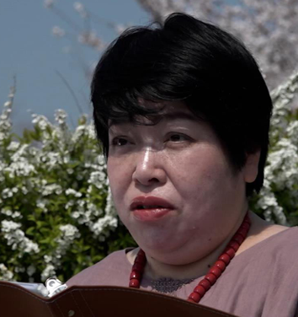    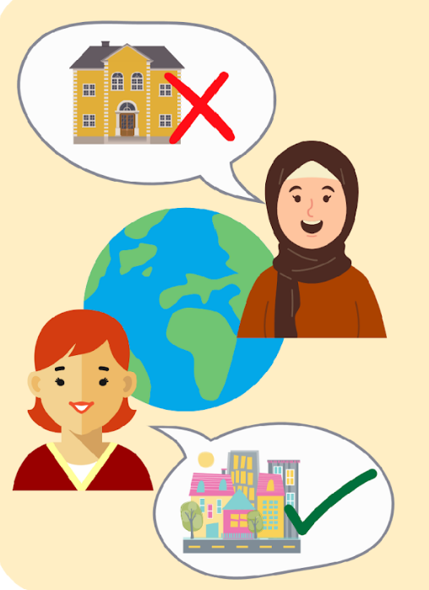  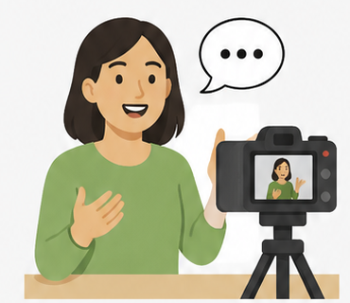 | اسمي تشياكي ناكاياما.  أنا مناصرة ذاتية من اليابان، وأنا من الناجين من المؤسسات الإيوائية.  لدى منظمة الاحتواء الشامل شبكة عالمية للناجين من المؤسسات الإيوائية.  اسم هذه المجموعة هو Survivors Network وتعني بالعربية: شبكة الناجين.  أنا أترأس شبكة الناجين.  المؤسسة الإيوائية هي أي مكان يكون فيه الأشخاص ذوو الإعاقة:  - منفصلين عن المجتمع.  - لا يقررون بشأن حياتهم ولا بشأن أمور كل يوم، مثل من يعتني بهم وكيف يقضون وقتهم.  - لا تُحترم حقوقهم  قد تكون المؤسسة الإيوائية كبيرة، عندما يعيش فيها أشخاص كثيرون في المكان نفسه.  أو صغيرة، فيها عدد قليل من الأشخاص.  وقد تحمل المؤسسات الإيوائية أسماء مختلفة كثيرة.  الناجون من المؤسسات الإيوائية هم أشخاص:  - عاشوا في مؤسسات إيوائية، ثم خرجوا منها ويعيشون الآن في المجتمع.  - أو ما زالوا يعيشون في مؤسسات إيوائية ويحاولون الخروج منها.  تريد شبكة الناجين التابعة لمنظمة الاحتواء الشامل أن يفهم عدد أكبر من الناس ما هي المؤسسات الإيوائية وما عاشه الناجون.  ولكي يحدث ذلك، نجمع مقاطع فيديو من الناجين.  ستساعدنا هذه المقاطع في المطالبة بإغلاق المؤسسات الإيوائية.  يشرح هذا الكتيّب للناجين ما نودّ أن يتحدثوا عنه في الفيديو حول إنهاء الإيداع في المؤسسات الإيوائية.
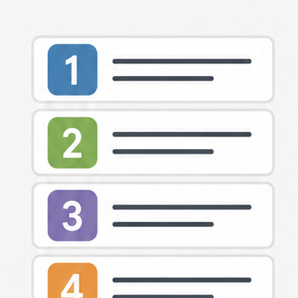 | نودّ أن نسمع منك:  • لماذا عشت في مؤسسة إيوائية.  • كيف كانت الحياة هناك.  • كيف انتقلت للعيش في المجتمع.  • ما الذي يختلف في حياتك الآن.  • رسالتك!  نشرح تفاصيل أكثر في الصفحات التالية.

السؤال 1 والسؤال 2

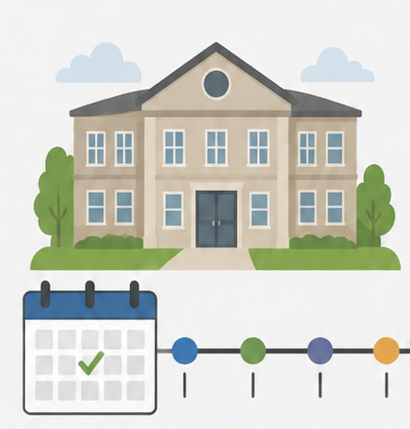 | السؤال 1  لماذا بدأت العيش في مؤسسة إيوائية؟  كم من الوقت عشت هناك؟
 | السؤال 2  كيف كانت تجربتك في العيش داخل مؤسسة إيوائية؟ وبماذا كنت تشعر عندما كنت تعيش هناك؟

السؤال 3 والسؤال 4 والسؤال 5

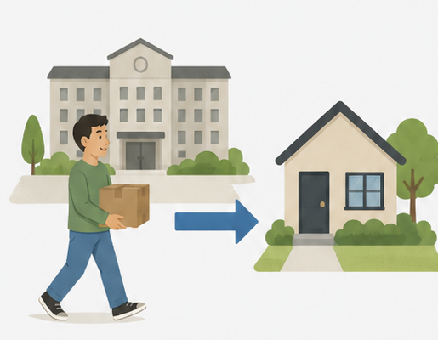 | السؤال 3  كيف انتقلت للعيش في المجتمع؟ وهل ساعدك أحد أو قدّم لك النصيحة؟
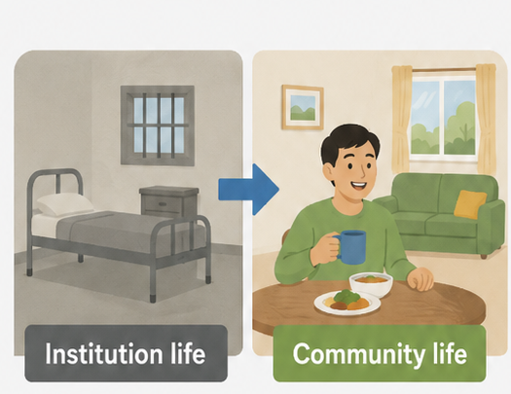 | السؤال 4  ما الفرق بين حياتك في المؤسسة الإيوائية وحياتك في المجتمع؟  هل تعيش الحياة التي تريدها؟ وما نوع الدعم الذي تحصل عليه؟
 | السؤال 5  ما الذي تودّ قوله للحكومة وللمجتمع.  هل لديك رسالة للأشخاص الذين ما زالوا يعيشون في مؤسسات إيوائية؟

كيف تصوّر الفيديو

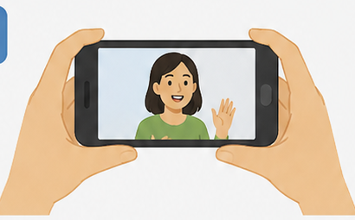 | إذا كنت تصوّر بهاتف محمول، من فضلك أمسكه بشكل أفقي.
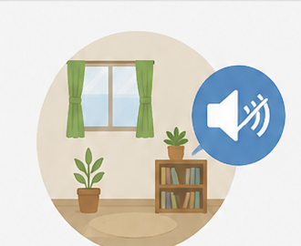 | من فضلك صوّر في مكان هادئ حتى يُسمع صوتك بوضوح.
 | من فضلك حافظ على ثبات الكاميرا قدر الإمكان، باستخدام حامل ثلاثي.  أو اطلب من شخص آخر أن يمسك الكاميرا لك.
 | قد يكون الكلام أسهل إذا طرح عليك شخص آخر الأسئلة، مثل حديث بينكما.

من فضلك، اجعل مدة الفيديو من 8 إلى 10 دقائق على الأكثر.

كيف ترسل الفيديو

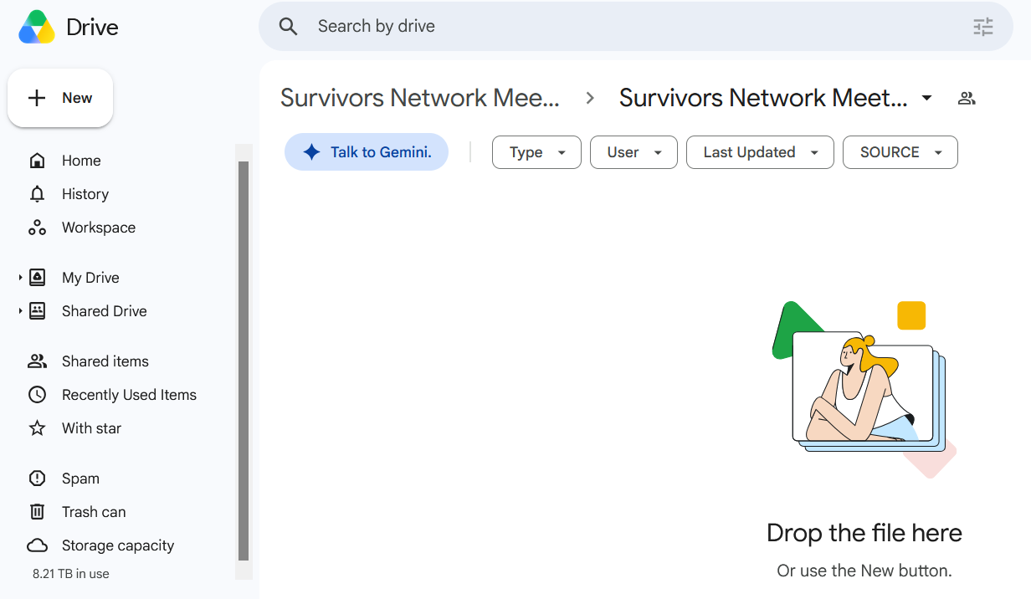 | - Google Drive  إذا كان لديك حساب Google، يمكنك رفع الفيديو مباشرة إلى مجلد Google Drive المشترك.  https://drive.google.com/drive/folders/1NJ9TTlEx0CuV-7JOHF0HsAzBpSlsh5Cv?usp=sharing  
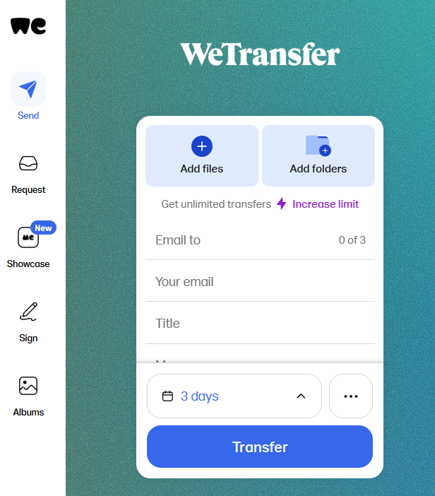 | - WeTransfer  يمكنك أيضًا استخدام هذه الخدمة المجانية لرفع الفيديو.  https://wetransfer.com/  في خانة [Email to]، من فضلك اكتب هذا البريد الإلكتروني:  ailis.hardy@inclusion-international.org
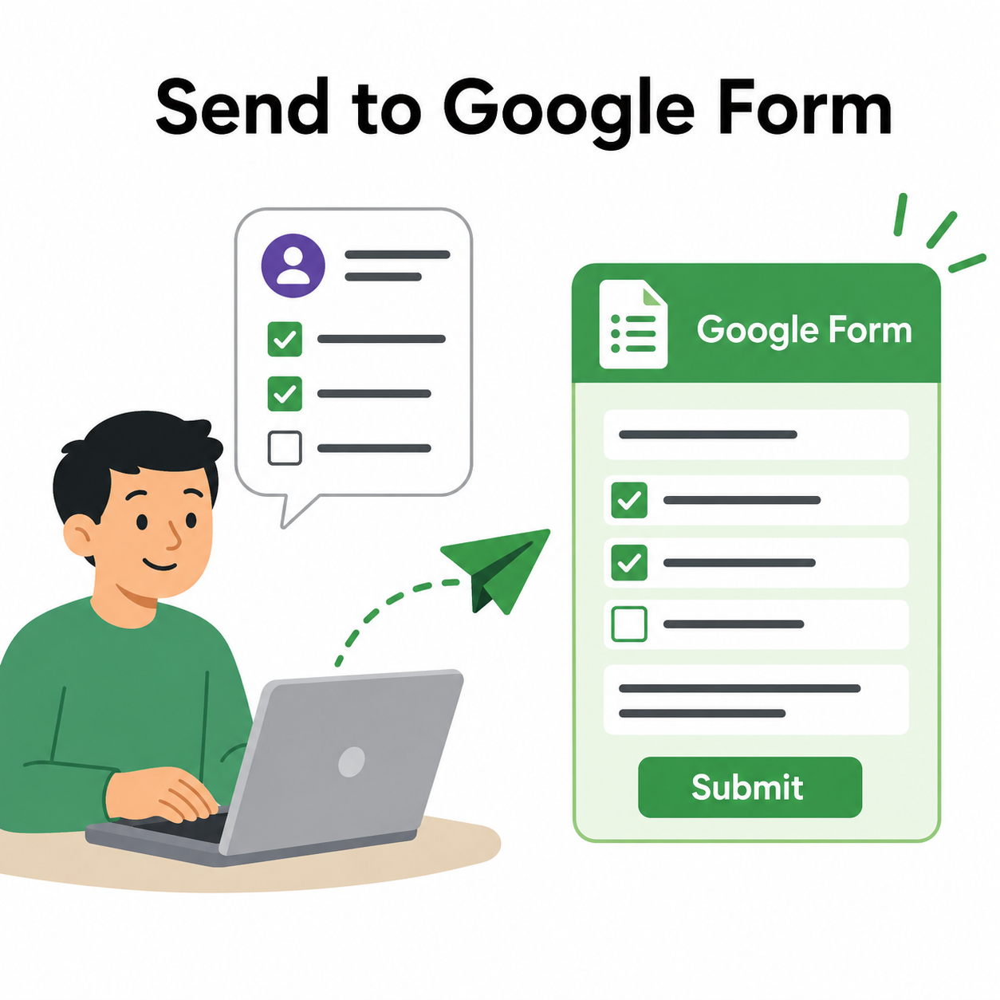 | بعد إرسال الفيديو  من فضلك املأ نموذج Google Form لإعلامنا.  https://forms.gle/4H8JDcrfD7QmVZg19  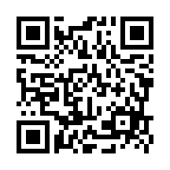
 | آخر موعد للإرسال هو نهاية سبتمبر 2026.

